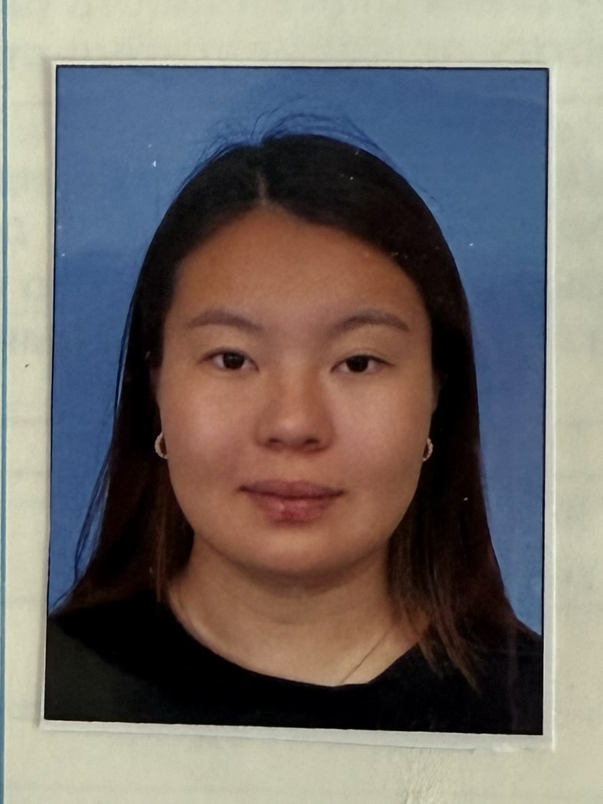*Нәбиева Диана Жеңісқызы*

*Қазақ тілі мен әдебиеті пәні мұғалімі*

*Мақала тақырыбы: Жас ерекшелікке орай оқулықтағы олқылықтар*

*Кіріспе*

*Білім беру жүйесі – қоғамның дамуына айтарлықтай ықпал ететін маңызды сала. Бүгінгі таңда мектеп оқулықтарының мазмұны оқушылардың жас ерекшеліктеріне сай болуын талап етеді. Дегенмен, қазіргі қолданыстағы оқулықтарда бұл талаптардың толық орындалмайтыны байқалады. Әсіресе, бастауыш, орта және жоғары сынып оқулықтарында кейбір тақырыптардың күрделілігі, түсініксіздігі оқушылардың оқу үрдісіне кері әсерін тигізеді.*

*Оқулық мазмұнының сәйкессіздігі*

*Мектеп оқулықтарын талдай келе, жас ерекшеліктеріне сай келмейтін бірнеше мәселелерді байқауға болады:*

1. *Бастауыш сыныптар (1–4 сыныптар):*

*Бастауыш сынып оқушылары үшін мәтіндердің тым күрделі болуы жиі кездеседі. Мысалы, 3-сынып оқулығында “Жануарлардың түрлері” тақырыбында күрделі биологиялық терминдер қолданылған. Оқушының жас ерекшелігіне сай емес күрделі мәтіндерді түсіну қиынға соғады. Бұл балалардың сабаққа деген қызығушылығын азайтады.*

1. *Орта буын (5–9 сыныптар):*

*Орта буында теориялық материалдың көлемі артып, мәтіндер қиындатылады. 7-сыныптағы “Қазақ әдебиеті” пәнінде берілген шығармалар кейде оқушының жас ерекшелігіне сай емес, терең философиялық мағыналарды қамтиды. Бұл жасөспірімдердің қабылдау деңгейіне ауыр болуы мүмкін.*

1. *Жоғары сыныптар (10–11 сыныптар):*

*Жоғары сыныптарда оқулықтардың күрделілігі артып, ғылыми терминология көбейеді. Мысалы, “Қазақ тілі” пәніндегі синтаксис тақырыптары күрделі тілдік құрылымдармен беріледі, бұл оқушылардың түсінуін қиындатады.*

*Міндеттері мен мақсаттары*

*Оқулық мазмұнын жас ерекшеліктеріне сай бейімдеу келесі міндеттерді көздейді:*

* *Балалардың жас ерекшелігіне сай жеңіл, түсінікті тілде білім беру;*
* *Күрделі тақырыптарды кезең-кезеңімен түсіндіру арқылы ақпаратты қабылдауды жеңілдету;*
* *Мәтіндердің мазмұнын өмірмен байланыстырып, қызықты ету;*
* *Психологиялық ерекшеліктерді ескере отырып, оқушының қызығушылығын арттыру.*

*Мақсаты: Оқушылардың жас ерекшеліктеріне сай білім алуын қамтамасыз ету, түсінікті әрі қолжетімді оқулықтармен қамтамасыз ету.*

*Ерекшеліктері*

*Жас ерекшелігіне қарай оқулықты тиімді бейімдеудің бірнеше ерекшелігі бар:*

1. *Мәтіннің жеңілдігі мен қарапайымдылығы: Бастауыш сыныптар үшін қысқа әрі түсінікті мәтіндер қажет.*
2. *Көрнекіліктерді молайту: Суреттер, схемалар арқылы түсіндірме беру.*
3. *Тәжірибелік тапсырмалар: Орта буында теорияны практикамен байланыстыру.*
4. *Сыни ойлауды дамыту: Жоғары сыныптарда күрделі мәтіндерді талдауға арналған тапсырмалар енгізу.*

*Мысалдар арқылы талдау*

* *1–4 сыныптар: “Қазақ тілі” оқулығында зат есім мен сын есім тақырыптарын ойын түрінде, суреттермен түсіндіру тиімдірек болар еді.*
* *5–7 сыныптар: “Қазақ әдебиеті” пәнінде берілген эпостық жырларды қысқаша мазмұндап, кейіпкерлерді таныстыру арқылы қызықты етуге болады.*
* *8–9 сыныптар: “Қазақ тілі” пәніндегі сөйлем мүшелерін кестелер арқылы көрсетіп, практикалық жаттығулармен бекіту қажет.*
* *10–11 сыныптар: Синтаксис пен морфология тақырыптарын логикалық сызбалармен беру ұсынылады.*

*Кәсіби дағдылар:*

* *Оқушылардың жас ерекшеліктерін ескере отырып, оқу материалдарын бейімдеу;*
* *Педагогикалық психологияны және білім беру әдістемелерін тиімді қолдану;*
* *Интерактивті және дидактикалық құралдарды сабақта қолдану;*
* *Сыни ойлауды дамытуға бағытталған әдіс-тәсілдерді пайдалану;*
* *Оқушылардың оқу нәтижелерін бақылау және бағалау.*

*Маңызды деректер:*

* *Мектеп оқулықтарының жас ерекшеліктеріне сай болуын қамтамасыз ету бағытында педагогикалық зерттеулер жүргізу тәжірибесі;*
* *Жас ерекшеліктеріне байланысты оқушылардың оқу мотивациясын арттыруға бағытталған әдістерді әзірлеу;*
* *Оқулықтардың сапасын арттыру мақсатында әдістемелік кеңестер мен ұсынымдар беру тәжірибесі.*

*Қорытынды*

*Жас ерекшелігіне сай оқулықтарды бейімдеу – білім сапасын арттырудың басты шарты. Оқулық мазмұны қарапайым, түсінікті әрі өмірмен байланыстырылған жағдайда оқушылардың оқу үлгерімі артады. Бұл бағытта мұғалімдер, әдіскерлер мен авторлар бірлесе отырып, жаңа білім беру стандарттарын қалыптастыруы қажет.*